**LAPORAN PELAKSANAAN PRAKTEK KERJALAPANGAN SEMESTER GENAP TAHUN AKADEMIK 2022/2023**

**DI DINAS KEARSIPAN DAN PERPUSTAKAAN KOTA MATARAM**



**HALAMAN DEPAN**

Diajukan Oleh :

Lilis Anggriani

2019B0A013

**PROGRAM STUDI D3 PERPUSTAKAAN**

**FAKULTAS ILMU SOSIAL DAN ILMU POLITIK**

**UNIVERSITAS MUHAMMADIYAH MATARAM**

**2022**

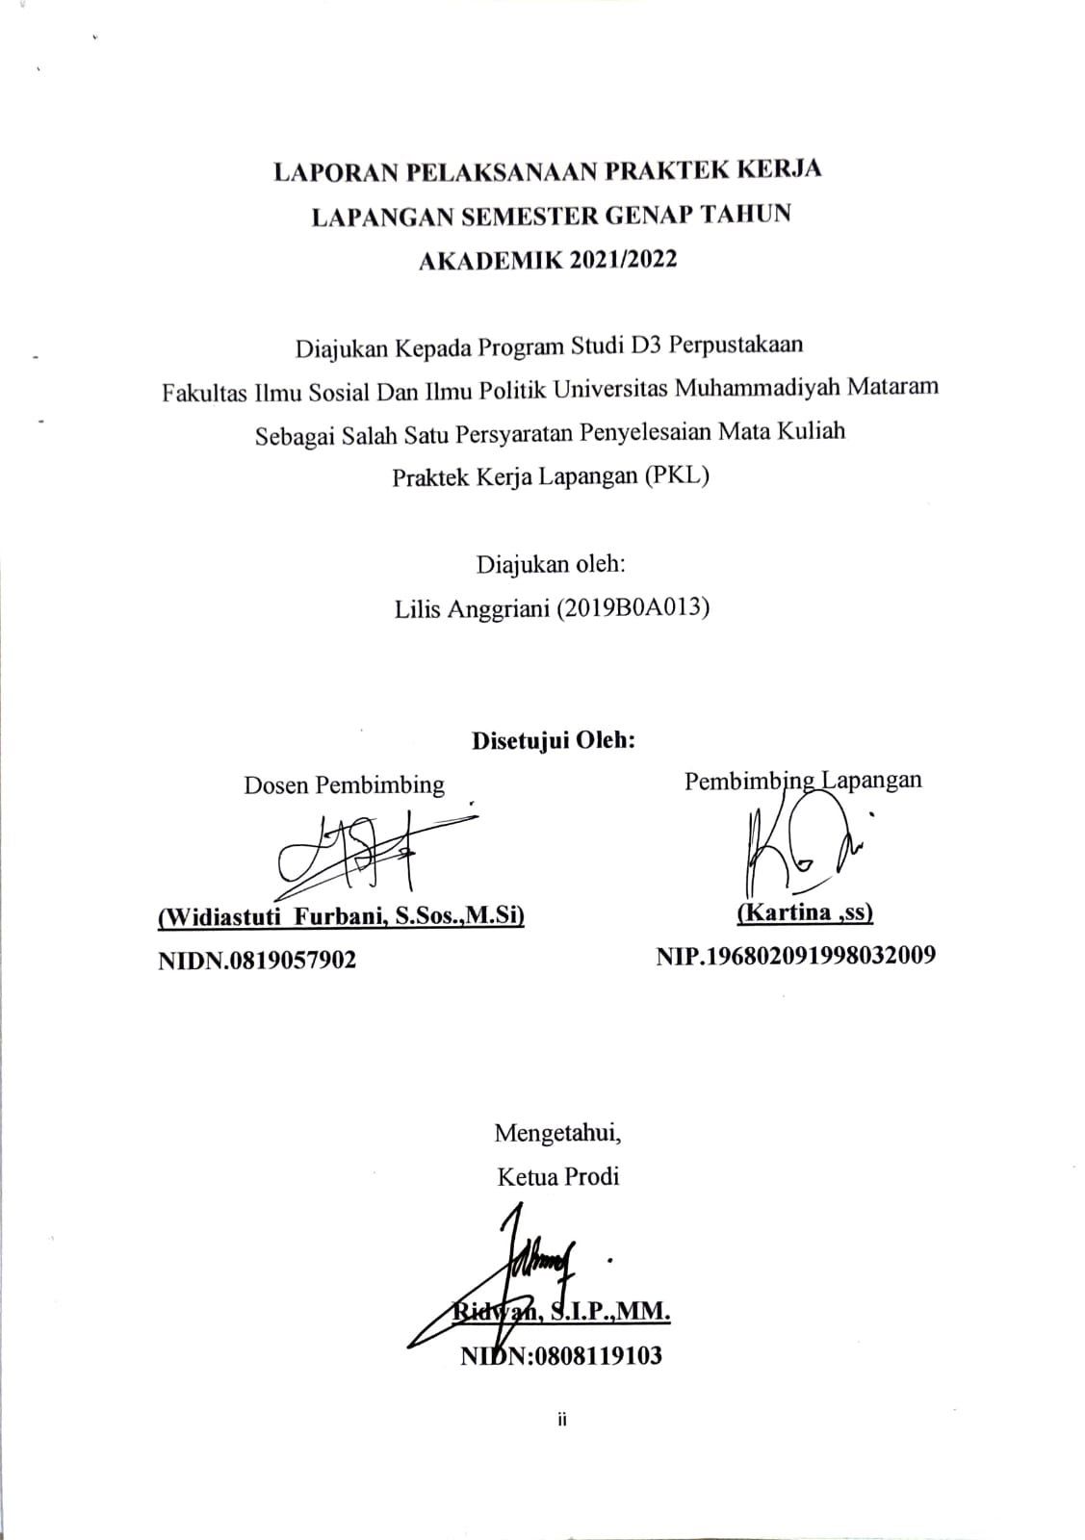

**KATA PENGANTAR**

Puji syukur kita panjatkan kehadit ALLAH SWT karena atas limpahan dan karunianya penulis dapat menyelesaikan tugas dan menyusun laporan PKL yang dilaksanakan di Dinas Kearsipan dan Perpustakaan Kota Mataram laporan PKL disusun berdasarkan hasil observasi dan pengalaman selama melaksanakan praktek kerja lapangan di Dinas kearsipan dan perpustakaan Kota Mataram yang dimulai pada 01 maret 2022 sampai 28 April 2022 ,Oleh karena itu dalam kesempatan ini kami mengucapkan banyak terimakasi kepada :

1. Bapak Dr,H. Muhammad Ali.M.Si, selaku dekan Fisipol Universitas Muhammdiyah Mataram,yang mendukung adanya program studi D3 perpustakaan
2. Bapak Ridwan , S.I.P.,MM. Selaku ketua Program studi D3 Perpustkaan yang telah memberi pengetahuan kepada kami untuk menempuh pengetahuan tentang ilmu pengetahuan.
3. Ibu Widiastuti Furbani ,S.Sos.,M.Si. selaku pembimbing PKL yang tidak pernah bosan untuk memberikan bimbingan dan pengarah kepada kami.
4. Bapak Jemmy Nelwan,S.Sos. selakukan Kepala Dinas Kersipan dan Perpustakaan Mataram
5. Ibu Kartina ,SS. Selaku pembimbing lapangan.
6. Rekan –rekan seperjuangan ,khususnya untuk teman-teman D3 Ilmu Perpustakaan

Penulis menyadari didalam penulisan laporan PKL ini sangat banyak memiliki kekurangan Oleh karena itu penulis sangat mengharapkan kritik dan saran yang sekiranya dapat melengkapi isi dari laporan ini . Sebagai penutup,penulis mengharap laporan ini dapat bermanfaat bagi penulis khususnya dan pembaca pada umumnya.

Mataram, 25 Maret 2022

Penulis

**DAFTAR ISI**

**LEMBAR JUDUL i**

**LEMBAR PENGESAHAN ii**

**KATA PENGANTAR iii**

**DAFTAR ISI iv**

**DAFTARLAMPIRAN v**

**BAB I PENDAHULUAN 1**

1. Latar Belakang 1
2. Tujuan PKL 2
3. Manfaat PKL 2

**BAB II GAMBARAN UMUM LOKASI PKL 3**

1. Profil singkat Instasi PKL 3
2. Struktur Organisasi instansi PKL 7
3. Visi dan Misi Instansi PKL. 14

**BAB III PELAKSANAAN PRAKTIK KERJA LAPANGAN 9**

1. Rancangan Program Kegiatan 9
2. Realisasi Program Kegiatan 10
3. Kendala dan Hambatan 12
4. Solusi 13

**BAB IV PENUTUP 14**

1. Simpulan 14
2. Saran 14

**DAFTAR PUSTAKA 15**

**DAFTAR LAMPIRAN 16**

**DAFTAR LAMPIRAN**

Lampiran.1 Tabel Rancangan Kegiatan ..................................................................... 9

Lampiran.2 Foto Dokumentasi...................................................................................16

Lampiran.3 Scan Buku Cacatan Aktivitas Praktek Kuliah Lapangan D3 Perpustakaan.............................................................................................................. 20

**BAB I**

**PENDAHULUAN**

1. **Latar Belakang**

Praktik Kerja Lapangan (PKL) merupakan suatu kegiatan penerapan ilmu yang diperoleh mahasiswa/i dibangku perkuliahan pada suatu lapangan pekerjaan. Selain bermanfaat bagi mahasiswa, pelakasanaan Praktik Kerja Lapangan (PKL) juga bermanfaat bagi perusahaan yaitu adanya kerjasama antara dunia pendidikan dan dunia perusahaan sehingga perusahaan tersebut dapat dikenal oleh kalangan akademis. Selain itu, perusahaan juga mendapat bantuan tenaga kerja dari mahasiswa/i yang melaksanakan PKL .Pada dasarnya pendidikan berguna mempersiapkan tenaga kerja sebelum memasuki lapangan pekerjaan agar pengetahuan dan keterampilan yang diperoleh sesuai dengan jenis pekerjaan yang dikehendaki. Untuk menyiapkan kualitas mahasiswa yang handal dan berkemampuan tinggi.

Penulis memilih tempat Praktik Kerja Lapangan pada Dinas Kearsipan dan Perpustakaan Kota Mataram, karena penulis ingin mengetahui apa tugas dan fungsi pokok Dinas Kearsipan dan Perpustakaan Kota Mataram, kegiatan apa saja yang ada di Dinas Kearsipan dan Perpustakaan Kota Mataram, bagaimana cara mengolah dan mendapatkan data-data, dan kemajuan-kemajuan apa saja yang telah dicapai Dinas Kearsipan dan Perpustakaan Kota Mataram, yang mana informasi yang diketahui penulis dapat menjadi pelajaran yang berharga dan dapat menambah pengalaman penulis. Dinas Kearsipan dan Perpustakaan Kota Mataram merupakan salah satu instansi pemerintahan yang telah menerapkan Teknologi Informasi (TI) dalam proses pengolahan data. Instansi tersebut bergerak dibidang Pengolahan buku khususnya pengolahan data – data buku dan arsip buku. Banyak potensi dan peluang besar dalam mempelajari ataupun mengembangkan Teknologi Informasi di instansi pemerintahan. Selain itu penulis beranggapan bahwa memilih instansi tersebut sebagai tempat praktik akan memberikan pengalaman yang berbeda karena lingkup Teknologi Informasi dipandang secara luas di instansi pemerintahan khusunya di bidang pengolahan data. Hal tersebut menjadi alasan bagi penulis untuk memilih Dinas Kearsipan dan Perpustakaan Kota Mataram sebagai tempat melaksanakan kegiatan PKL.

1. **Tujan Praktik Kerja Lapangan**

Tujuan praktek kerja lapangan menunjukan apa yang dilakukan pada kegiatan PKL antara lain:

1. Untuk memberikan gambaran nyata tentang penerapan atau implementasi dari ilmu atau teori yang selama ini diperoleh pada perkuliahan dan membandingkannya dengan kondisi nyata yang ada di lapangan. Meningkatkan dan memperluas pengetahuan serta hubungan sosial dengan lembaga-lembaga lainya.

2. Melatih mahasiswa calon lulusan agar memiliki kemampuan dalam beradaptasi dengan dunia kerja. Memberikan kesempatan kepada mahasiswa/i untuk beradaptasi dengan suasana lingkungan kerja yang sebenarnya.

3. Memberikan sarana pengembangan kepribadian bagi mahasiswa calon lulusan didunia kerja, dan Mahasiswa dapat mengetahui produktivitas instansi.

1. **Manfaat Praktik Kerja Lapangan**

Manfaat dari Praktik Kerja Lapangan ini adalah sebagai acuan dari mahasiswa agar mahasiswa dapat merasakan langsung bekerja pada suatu industri, sehingga mahasiswa telah mengetahui kondisi nyata dari sebuah perusahaan atau instansi sebelum benar-benar terjun langsung kedunia kerja, dan mahasiswa dapat melakukan pekerjaan dengan baik nantinya setelah terjun langsung dalam dunia kerja sesuai dengan bidang keahliannya.

**BAB II**

**GAMBARAN UMUM LOKASI PKL**

1. **Profil Singkat Instansi**
2. **Sejarah Dinas Kearsipan dan Perpustakaan Kota Mataram**

Kantor perpustakaan dan Arsip Daerah (PERSIPDA) Kota Mataram yang berlokasi di Jl. Gunung Rinjani No.1 Dasan Agung Mataram, adalah salah satu organisasi lembaga teknis Daerah yang debentuk berdasarkan Peraturan Daerah Kota Mataram No. 18 Tahun 2000 dan disempurnakan denga Peraturan Daerah Kota Mataram No.05 Tahun 2008 yang memiliki tugas dan fungsi yakni melaksanakan pembinaan, layanan dan pengembangan perpustakaan dan Kearsipan, melaksanakan penataa, pengelolaan, penyimpanan, pemeliharaan, pelestarian bahan pustaka dan Arsip Daerah serta mempersiapkan bahan perumusan kebijakan pembinaan dan pengembangan bidang Perpustakaan dan Kearsipan.

Berdasarkan tugas dan fungsi tersebut Kantor Perpustakaan dan Arsip Daerah Kota Mataram berupaya memberikan jasa layanan Perpustakaan dan Arsip kepada setiap pengguna (*user*) dengan menyiapkan bahan pustaka/arsip yang bernilai guna dan berhasil guna.

Seiring dengan kegiatan pelaksanaan tugas dan fungsi tersebut,di dalan intern organisasi khususnya banyak dijumpai berbagai kendala dan hambatan yang seperti salah satu minimnya tenaga para pengelola baik secara kuantitas maupun kualitas khususnya yang menangani bidang Perpustakaan dan Kearsipan.

Sehingga dalam performance segi pelayanan perpustakaan sampai saat ini belum dapat melayani masyarakat umum secara maksimal. Untuk di maklumi bahwa sejak bulan Agustus 2005 Kantor Perpustakaan dan Arsip Daerah telah menempati gedung yang terletak di Jalan Gunung Rinjani No.1 Kelurahan Dasan Agung Mataram. Gedung kantor terdiri dari dua lantai yaitu lantai pertama untuk ruangan sekretariat dan ruang baca anak, lantai dua dipergunakan untuk ruangan perpustakaan, sementara untuk seksi pengelola dan Layanan Kearsipan menempati gedung eks. Perhubungan. Dan sejak tanggal 3 Januari 2006 perpustakaan Kota Mataram mulai memberikan pelayanan untuk masyarakat umum . untuk itu diharapkan kedepan kegiatan promosi perpustakaan menjadiskala prioritas. Hal ini penting dilakukan guna memperkenalkan atau menginformasikan keberadaan maupun kegiatan/fasilitas sebuah perpustakaan termasuk kegiatan maupun koleksi bahan pustaka yang ada

1. **Sumber kewenangan**

* Undang –undang nmor 43 tahun 2009 tentang kearsipan
* Peraturan pemerintah nomor 28 tahun 2012 tentang pelaksanaan undang – undang nomor 43 tahun 2009 kearsipan
* Peraturan daerah kota mataram nomor 15 tahun 2018 tentang pembentukan dan susunan perangkat daerah kota mataram

1. **Janji Layanan**

* Memberikan layanan prima dengan hati nurani
* Jujur ,disiplin, profesional ,serta iklas dalam melayani
* Bersikap santun , ramah dan bersahabat
* Membutuhkan inovasi , kreatif serta transparansi

1. **Visi dan Misi perpustakaan kota mataram**
2. **Visi**

Terwujudnya pengolahan kearsipan dan perpustakaan sebagai informasi terdepan guna mencerdaskan masyarakat.

1. **Misi**
2. Meningkatkan kesadaran aparatur terhadap pentingnya arsip melalui program sosialisasi kerarsipan;
3. Meningkatkan pengembangan system kearsipan melalui pelayanan prima
4. Melestrarikan arsip dan bahan pustaka yang memiliki nilai-nilai agama dan budaya daerah
5. Memanfaatkan dan meningkatkan koleksi arsip daerah dan bahan pustaka sebagai sumber informasi , ilmu pengetahuan dan teknologi
6. Meningkatkan profesionalisme pelayanan dan pengolahan perpustakaan
7. Menggelorakan minat baca dalam rangka peningkatan sumber daya manusia.
8. Mengebangkan kerja sama , koordinasi dan kemitraan.
9. **Moto Layanan**

Memberikan layanan perpustakaan dengan sepenuh hati

1. **Jam buka perpustakaan kota matarm**

* Senin s.d kamis : 08.00 s.d 16.00 Wita
* Istirahat 12.00 s.d 13.30 Wita
* Jum’at : 08.00 s.d 16.30 Wita
* Istirahat 12 .00 s.d 13 .30 Wita

1. **Persyaratan menjadi anggota perpustakaan kota mataram**
2. Mengisi formulir keanggotaan
3. Melampirkan foto copy KTP / kartu keluarga dan kartu pelajar / mahasiswa sebanyak 1 ( satu ) Lembar
4. Bagi calon anggota yang beralamat diluar kota mataram dapat melampirkan surat keterangan dari sekolah / kampus
5. Bagi mahasiswa yang semester 6 ( enam ) ke atas diharuskan melampirkan surat keterangan kuliah dari fakultas / penguruan tinggi

Adapun koleksi bahan pustaka yang dimiliki oleh dinas kearsipan dan perpustakaan kota mataram sebanyak 40,904 judul dan 57,435 exsplar

1. **Jasa layanan perpustakaan kota mataram**
2. Jasa layanan baca di tempat

Memberikan layanan baca bagi masyarakat umum , perpustakaan kota mataram memiliki beberapa ruangan seperti memiliki beberapa ruangan seperti memiliki beberapa ruangan baca anak dewasa ,ruangan baca anak yang dikhususkan untuk anak –anak dengan koleksi buku – buku anak , koleksi buku braile ,alat peraga *education* (APE ) yang dilengkapi dengan ruangan AC ,TV dan audio Visual.

1. Jasa layanan sirkulasi

Memberikan layanan peminjaman dan pengembalian kepada masyarakat umum yang telah menjadi anggota perpustakaan berdasarkan ketentuan yang berlaku.

1. Jasa layanan rujukan (referensi )

Melayanai penelusuran informasi dengan menggunakan sumber –sumber yang ada di referensi tidak dipinjamkan seperti :

* Kamus
* Esiklopedia
* Direktori
* Tertibitan pemerintah
* Majalah
* Surat kabar

1. Jasa layanan pendidikan , penelitian , pelatihan ,dan magang

Memberikan jasa layanan kolsultasi dalam rangka pembinaan dan pengembanganperpustakaan tentang segala aspek yang berkaitan dengan layanan dan penyelenggaraan perpustakaan.

1. Jasa layanan konsultasi

Memberikan jasa layanan konsultasi dalam rangka pembinaandan pengembangan perpustakaan tentang segala aspek yang berkaitan dengan layanan dan penyelengaraan perpustakaan.

1. Jasa layanan otomasi perpustakaan

Memberikan jasa layanan otomasi perpustakaan terutama dalam penelusuran bahan pustaka melalui katalog perpustakaan yang terintegritas dalam system otomasi perpustakaan (*OPAC* dan *OCAS*) yang terhubung secara nasional.

1. Jasa Layanan Antar Perpustakaan

Memberikan jasa layanan perpustakaan berupa kerjasama antar perpustakaan berupa silang layan, pengolahan bahan pustaka, dan penelusuran bahan pustaka.

1. Jasa Layanan Perpustakaan Keliling

Memberikan jasa layanan perpustakaan melalui mobil perpustakaan keliling kepada masyarakat umum dan sekolah-sekolah yang ada di wilayah kota mataram, layanan perpustakaan keliling di tempatkan pada lokasi keramaian seperti tempat rekreasi, olah raga dan lain - lain

1. Jasa Layanan Tempat Baca

Perpustakaan kota Mataram disamping membuka layanan baca di perpustakaan juga melayani masyarakat umum di taman baca. Perpustakaan kota memiliki 3 (tiga) taman baca yaitu taman baca sangkareang, taman baca udayana, dan taman baca pantai Ampenan yang di buka sabtu sore dan pagi.

1. Jasa Layanan Internet dan *WIFI* gratis

Memberikan layanan internet bagi masyarakat umum yang membutuhkan informasi yang cepat dan akurat. Perpustakaan Kota Mataram menyediakan computer yang telah terhubung dengan internet yang suap digunakan oleh masyarakat umum. Disamping layanan internet perpustakaan juga menyediakan layanan wifi gratis bagi masyarakat yang menggnakan laptop dan smartphone. Layanan ini tersedia diarea perpustakaan dan berugak-berugak yang telah dilengkapi colokan pengisian bateray.

1. **Struktur Organisasi PKL**

Struktur organisasi merupakan suatu gambaran yang jelas secara sistematis tentang bagian dan tanggung jawab serta bagian-bagian yang terdapat dalam suatu badan atau lembaga dengan kata lain bahwa dengan adanya sistem organisasi yang jelas maka dapat diketahui wewenang, tugas dan tanggung jawab dari masing-masing bagian, sehingga tidak menimbulkan adanya kesimpang siuran dalam melaksanakan tugas.

**STRUKTUR ORGANISASI PERANGKAT DAERAH**

**DINAS KERARSIPANDAN PERPUSTAKAAN KOTA MATARAM**

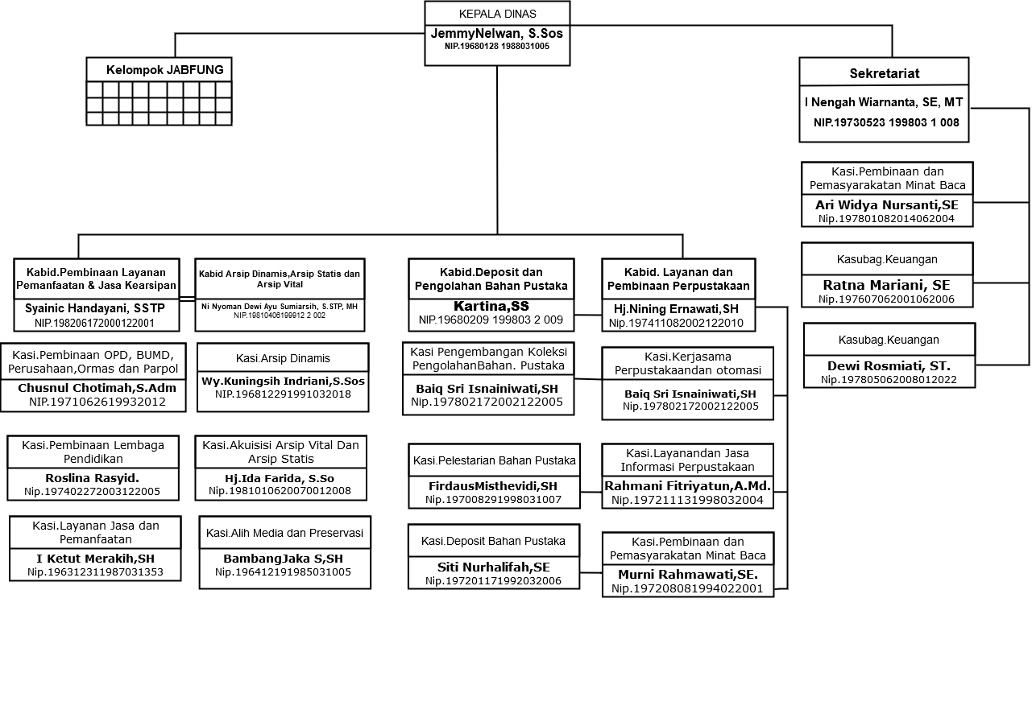

**BAB III**

**PELAKSANAAN PKL**

1. **Rancangan Program Kegiatan**

Adapun rancangan program kegiatan yang sudah dilakukan oleh mahasiswa PKL Di dinas kearsipan dan perpustakaan kota mataram sebagai berikut :

|  |  |  |  |  |  |  |  |  |  |  |
| --- | --- | --- | --- | --- | --- | --- | --- | --- | --- | --- |
| No | Kegiatan | Maret  Minggu k- | | | | | April  Minggu ke- | | | |
| 1 | 2 | 3 | 4 | 5 | 1 | 2 | 3 | 4 |
| 1 | Apel Pagi | ✓ | ✓ | ✓ | ✓ | ✓ |  |  |  |  |
| 2 | Senam Pagi |  |  |  | ✓ |  |  |  |  |  |
| 4 | Labeling | ✓ | ✓ | ✓ | ✓ | ✓ |  |  |  |  |
| 5 | Pelestarian Bahan Pustaka | ✓ | ✓ | ✓ | ✓ | ✓ |  |  |  |  |
| 6 | Shelving Koleksi |  |  | ✓ |  |  |  |  |  |  |
| 7 | layanan Pengunjung |  |  |  |  |  | ✓ | ✓ | ✓ | ✓ |
| 8 | layanan keanggotaan |  |  |  |  |  | ✓ | ✓ | ✓ | ✓ |
| 9 | layanan Surat Bebas Pinjam |  |  |  |  |  | ✓ | ✓ | ✓ | ✓ |

Tabel.1:*sumber dinas kearsipan dan perpustakaan kota mataram*

Berdasarkan tabel diatas apel pagi dilaksanakan setiap pagi mulai dari hari senin-kamis, dan senam pagi dilakukan setiap hari jum’at akan tetapi pada bulan april bertepatan pada bulan ramadhan apel pagi dan senam pagi tidak tiadakan.

1. **Realisasi program kerja**

Sesuai dengan praktek kerja lapangan ini adalah untuk mencetak tenaga kerja yanag siap pakai didunia kerja serta memiliki kemampuan dan pengetahuan yang luas . kegiatan PKL yang kami lakukan ini dimulai sejak tanggal 1 maret 2022 – 28 april 2022. Kegiatan yang kami lakukan ditempat PKL yaitu dengan menerapkan teori yang kami dapatkan selama perkuliahan .adapun kegiatan yang kami lakukan yaitu :

1. Daposit pengolahan bahan pustaka

Pengolahan bahan pustaka salah satu kegiatan wajib perpustakaan dimana bahan pustaka yang akan masuk harus diolah terlebih dahulu ,demi memudahkan pengaksesan informasi dan tertib administrasi oleh pemustaka. Kegiatan pada bidang pengolahan ini merupakan kegiatan rutin saya semenjak tanggal 1 maret – 28 april 2022.

Adapun jenis pengolahan bahan pustaka sebagai berikut :

1. Pemasangan barcode / label buku

Pemberian label pada punggung buku / koleksi ,lebelling merupakan kegiatan pengolahan koleksi buku dengan menempelkan kode tertentu yang telah dibuat sebelumnya kegiatan lebelling atau yang sering dikenal dengan penempelan kode buku berupa klasifikasi maupun nomor kode buku atau yang sering dikenal dengan nomor buku.

1. Shelving

Ini merupakan kegiatan akhir dari seluruh proses pengolahan koleksi bahan pustaka .yaitu proses penyusunan koleksi bahan pustaka pada rak yang telah tersedia .penempatan koleksi pada rak tersebut sesuaikan berdasarkan penomoran yang telah dilakukan sebelumnya, yaitu nmor klasifikasi dengan demikian ,pemustaka akan tahu harus mencari buku ke rak mana ketika mereka telah mendapatkan nmor panggil buku tersebut yang diperoleh dari katalog.

1. Pelestarian bahan pustaka

Kegiatan pelestarian bahan pustaka guna memperpanjang usia koleksi perpustakaan agar dapat dimanfaatkan oleh pemustaka .koleksi akan tetap dimanfaatkan oleh pengguna apabila dirawat dengan baik.sehingga perawatan merupakan salah satu kegiatan sangat penting untuk menjaga koleksi perpustakaan.

1. Pelayanan

Dinas Kearsipan dan Perpustakaan Kota Mataram memiliki jenis layanan yang sangat beragam.tentunya layanan tersebut diajukan agar seluruh lapisan masyarakat dapat merasakan layanan yang ada pada Dinas Kearsipan dan Perpustakaan Kota Mataram dan memenuhi kebutuhan informasi seluruh pemustaka kegiatan pada bidang layanan rutin saya lakukan sejak tanggal 4 april -28 april 2022

Jenis layanan yang ada pada Dinas Kearsipan dan Perpustakaan Kota Matram yaitu :

1. Layanan sirkulasi

Layanan sirkulasi merupakan layanan mengenai peminjaman dan pengembalian koleksi sistem layanan sirkulasi pada dinas perustakaan dan kearsipan kota mataram , menggunakan dua cara yaitu menggunakan sistem inslite dan cara manual .cara manual tersesebut digunakan sebagai cadangan apalagi sistem pengembalian gangguan atau mati listrik sehingga apabila hal –hal tersebut terjadi pustakawan masih dapat memberikan pelayanan kepada pemustaka dengan cara manual.akan tetapi yang sirkulasi manual tersebut bersifat sementara karena jika listrik sudah normal kembali data peminjaman pengembalian dan perpanjangan akan langsung disalin kedalam sistem.

1. layanan keanggotaan

Setiap pengunjung yang ingin mendaftarkan diri menjadi anggota harus melakukan pendaftaran terlebih dahulu syaratnya yaitu : dengan mengisi formulir pendaftaran terlebih dahulu.lalu meminta tanda tanga dari pihak universitas jika mahasiswa ,tanda tangan instansi untuk yang kerja dan tanda tangan lurah jika umum, tanda tangan kepala sekolah jika masih SD,SMP,dan SMA.Dengan menyertakan bukti stempel dari pihak yang berada tangan.dan yang paling penting adalah menyertakan masing masing 1 lembar fotocopy KTP dan KTM jika yang memliki ,bagi yang tidak memiliki KTM dan KTM yaitu menggunakan KK / surat tanda aktif mahasiswa jika itu semua syarat sudah lengkap maka calon anggota datang kembali, kemudian melakukan pengambilan foto. Kami juga memberikan pelayanaan kepada pemustaka yang ingin memperpanjang masa kartu keanggotaanya dengan menyerahkan kartu anggota yang lama kemudian akan diganti dengan kartu anggota yang baru.

1. Layanan pembuatan surat bebas pinjam

Dinas Perpustakaan dan Kearsipan Kota Mataram, menyediakan layanan pembuatan surat keterangan bebas pinjam .surat tersebut dapat dipergunakan sebagai syarat pembuatan skripsi / tugas akhir bagi para mahasiswa yang akan menyelesaikan salah satu tugas mereka pada jenjang tingkat akhir.kegiatan pembuatan surat keterangan beban pinjam ini saya lakukan pada semenjak tanggal 4 april – 28 april 2022.

1. **Kendala dan hambatan**
2. Adapun kendala yang dihadapi di bidang pengolahan/ deposit yaitu:

Alat Pelestraian Yang Masih Sangat Rendah

Koleksi yang mengalami kerusakan ruangan dapat dengan cepat dilakukan perbaikan namun apabiila koleksi mengalami kerusakan berat tidak dapat diperbaikan pada perpustakaan ini.

1. Adapun kendala yang dihadapi di bidang pelayanan yaitu:
2. Fasilitas yang kurang memadai

Sebagai perpustakaan umum yang melayani dari berbagai lapisan masyarakat yang berada dikota mataram ,fasilitas yang dimiliki masih kurang , misalnya seperti kurangnya meja dan kursi pada ruang baca di lantai 2 tidak memiliki fasilitas seperti meja dan kursi tetapi fasilitasnya masih duduk lesehan.

1. Kurangnya pengunjung yang datang

Sebagai perpustakaan umum yang melayani dari berbagai lapisan masyarakat yang berada di Kota Mataram, Pengunjung yang datang masih sangat kurang, karena masih kurangnya kesadaran akan pentingnya membaca.

1. **Solusi**

Dalam meningkatkan kualitas perpustakaan,sudah semestinya perpustakaan dapat menangulangi hambatan-hambatan yang ada adapun upaya yang dapat dilakukan pada pada hambatan dibidang layanan dan pengolahan bahan ialah :

1. Melengkapi fasilitas dengan menambah jumlah meja dan kursi atau memperbaiki fasilitas yang lama agar dapat memberikan kenyamanan kepada pemustaka
2. Meningkatkan kesadaran minat baca pada masyarakat aakan pentingnya membaca dengan mengadakan sosialisasi tentang pentingnya literasi
3. Mengadakan atau menambah alat pelestarian seperti gunting,kater/silet yang lebih memadai.

**BAB IV**

**PENUTUP**

1. Kesimpulan

Berdasarkan kegiatan praktek kuliah lapangan (PKL) yang telah saya lakukan pada dinas kearsipan dan perpustakaan kota mataram

Adapun kegaiatan yang saya lakukan dideposit pengolahan bahan pustaka selama PKL yaitu , pelestarian dan labeling ,pemasangan barkot , dan shelving bahan pustaka dan Layanan sirkulasi yaitu layanan keanggotaan, layanan bebas pinjam ,layanan pengunjung, Minat baca masyarakat yang masih rendah , dilihat dari jumlah pengunjung dari berbagai kalangan yang sangat rendah .Pengadaan koleksi diharapkan sesuai dengan kebutuhan informasi pengguna didinas kearsipan dan perpustakaan kota mataram.Peranan pengembangan perpustakaaan sangat diperlukan untuk lebih meningkatkan peran serta fungsi perpustakaan menjadi lebih baik. Sarana dan fasilitas belum memadai oleh karena itu perlu ditingkatkan Saya selaku mahasiswa PKL di dinas kearsipan dan perpustakaan kota mataram memperoleh ilmu pengetahuan dan keterampilan .

Adapun beberapa permasalahan yang saya dapatkan selama melakukan kegiatan PKL telah kami tuang didalam hasil laporan semoga kedepannya dapat bermanfaat demi kemajuan perpustakaan di dinas kearsipan dan perpustakaan kota mataram.

1. **Saran**

Semua saran telah kami uraikan diatas , harapan kami kedepannya semoga Dinas Kearsipan dan Perpustakaan Kota Mataram dan menjadi lebih baik dalam melayani masyarakat terutama dikota mataram.sehingga apa yang menjadi visi misi perpustakaan dapat terlaksanakan dengan semestinya.

**DAFTAR PUSTAKA**

Panduan laporan PKL prodi D3 perpustakaan fakultas ilmu sosial dan ilmu politik universitas Muhammadiyah mataram

Brosur Dinas kearsipan dan perpustakaan kota mataram

<https:///jikn.go.id/index.php/dinas> kearsipan dan perpustakaan mataram

**LAMPIRAN**

1. **Kegiatan PKL**

Senam pagi

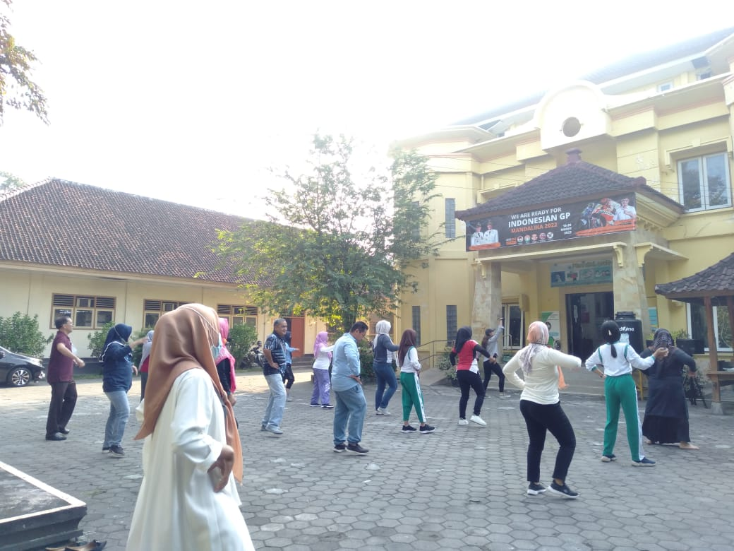

Shelving bahan koleksi umum

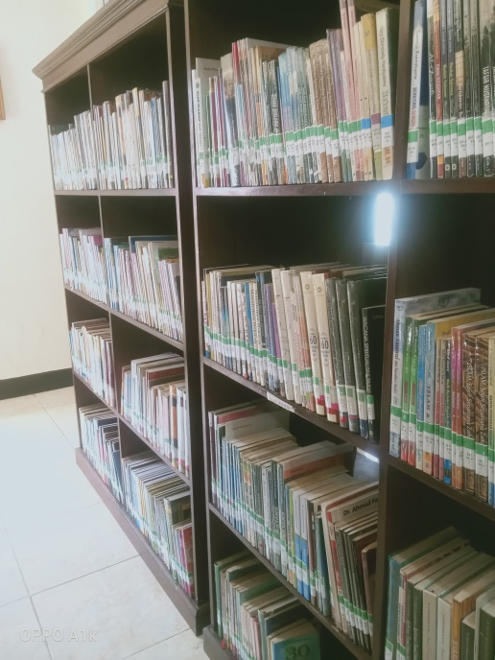

Pelabelan atau labeling

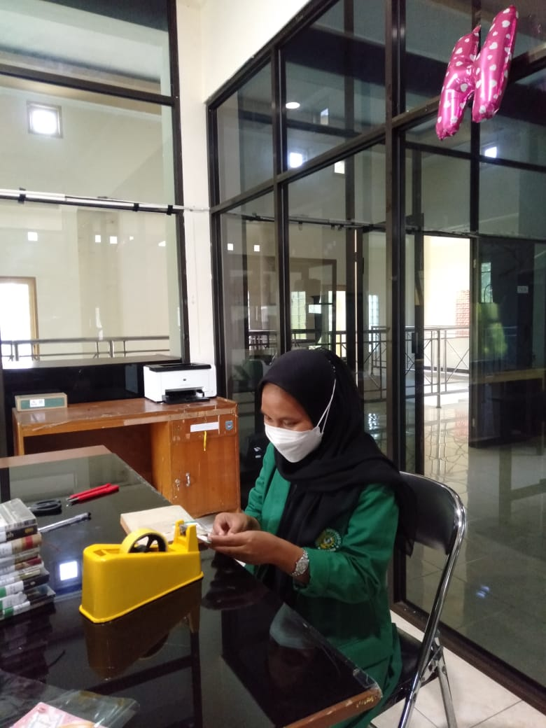 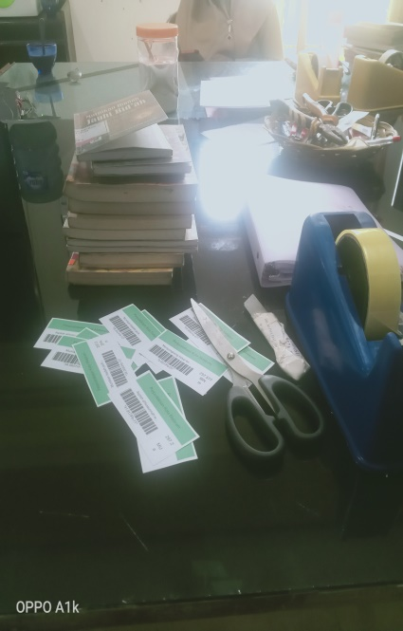

Pelestarian memasang sampul plastik

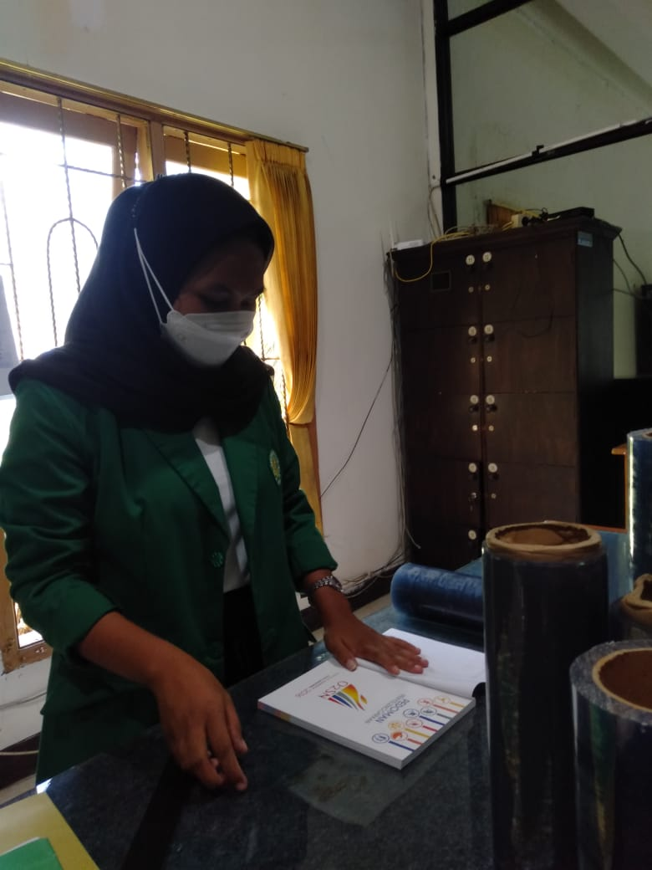 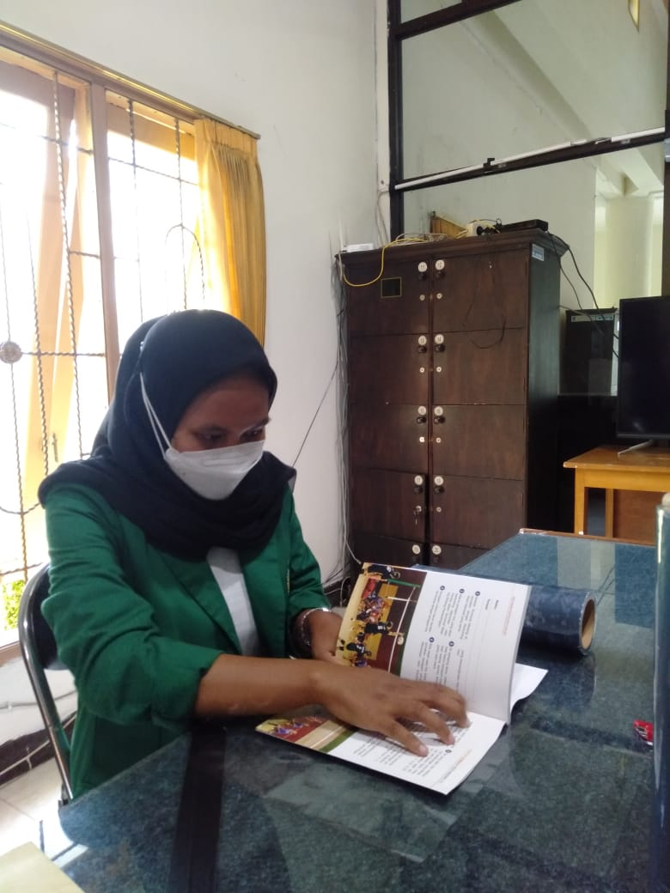

Pengujung pelayanan bebas pinjam perpustakaan

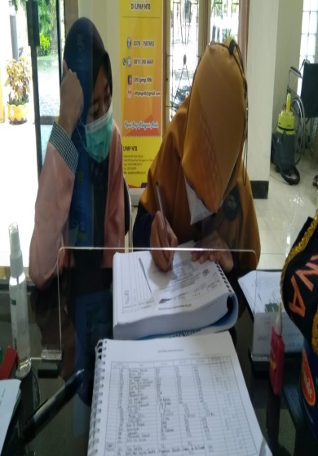 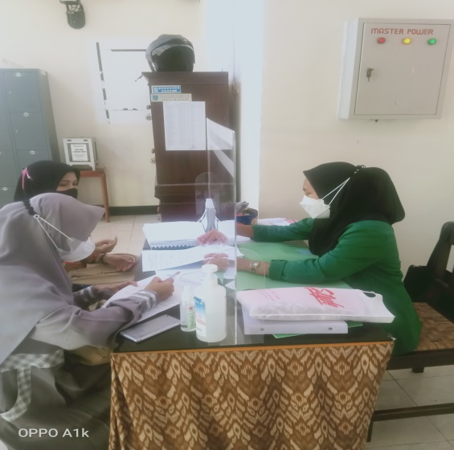

1. Formulir pendaftaran Daftar pengunjung secara manual

Anggota baru

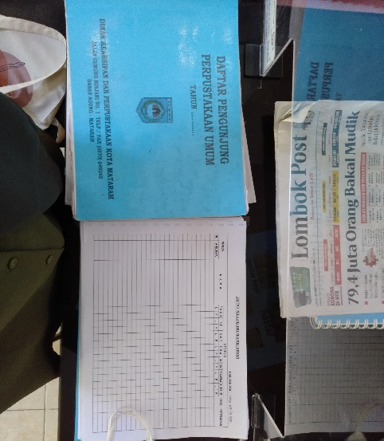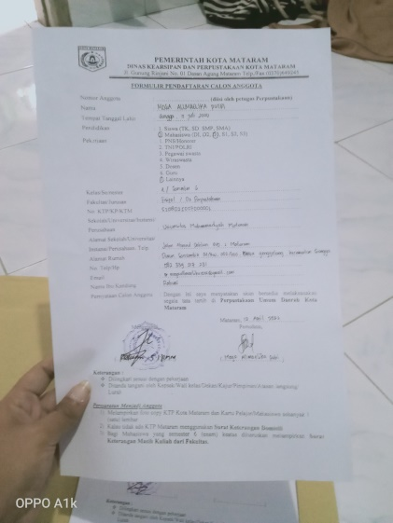

1. **Kartu anggota perpustakaan**

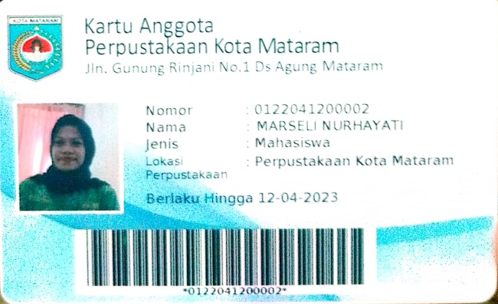

1. 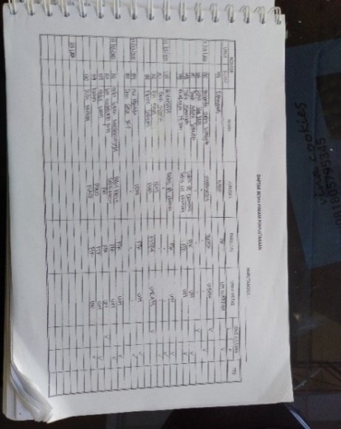**pengisian daftar surat bebas pinjam**
2. **Absensi kegiatan PKL**

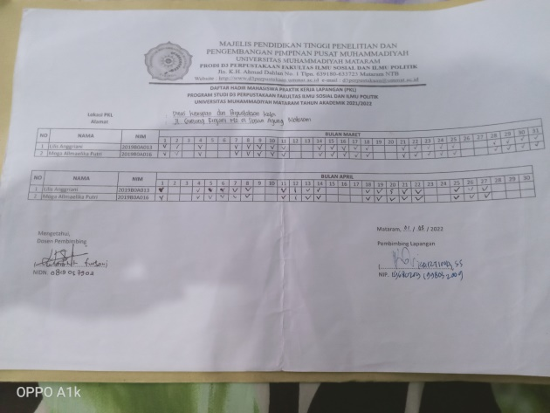

1. **Scan Buku Laporan harian PKL**

Minggu ke-1 Deposit pengolahan bahan pustaka

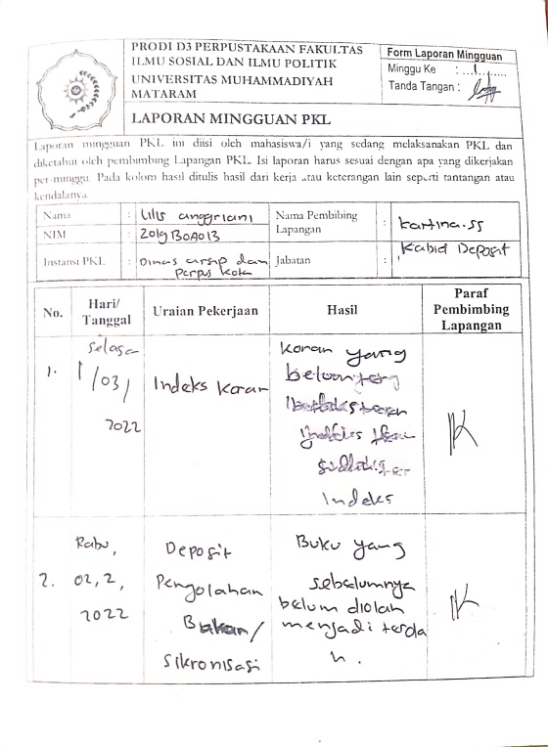

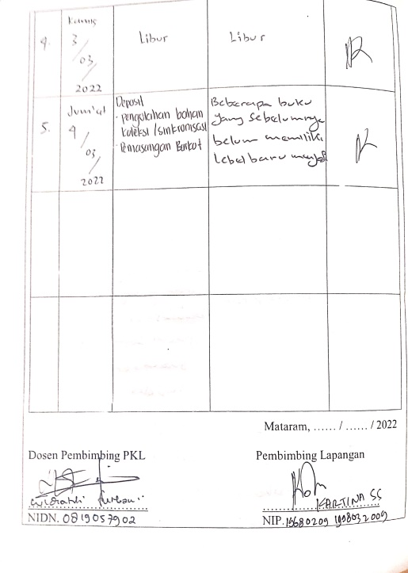

Minggu ke- 2

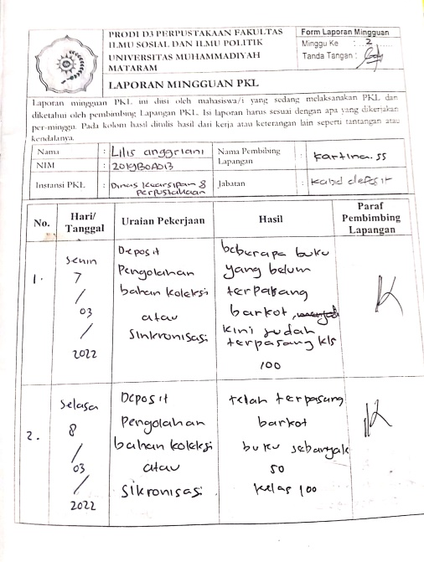

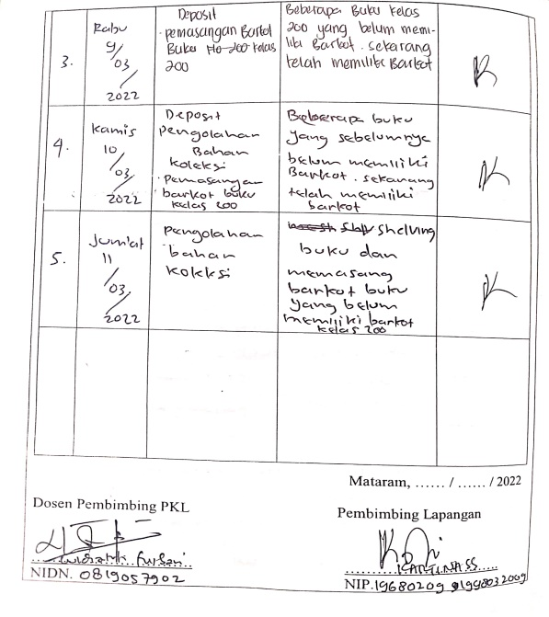

Minggu ke- 3

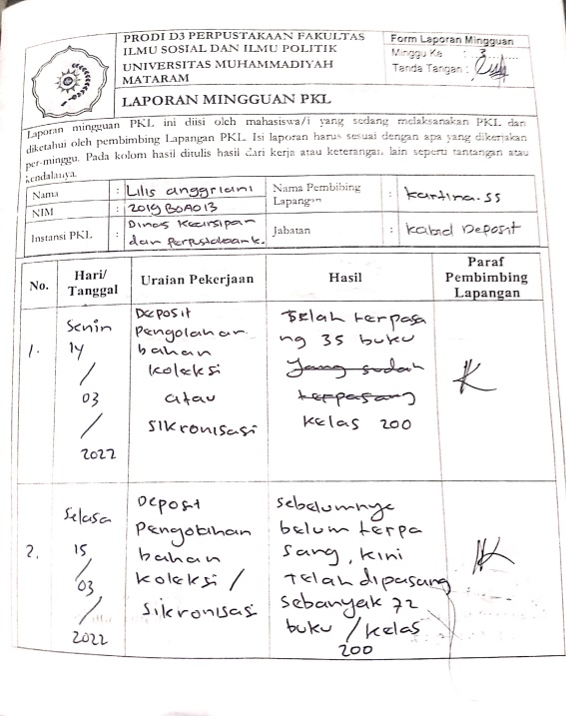

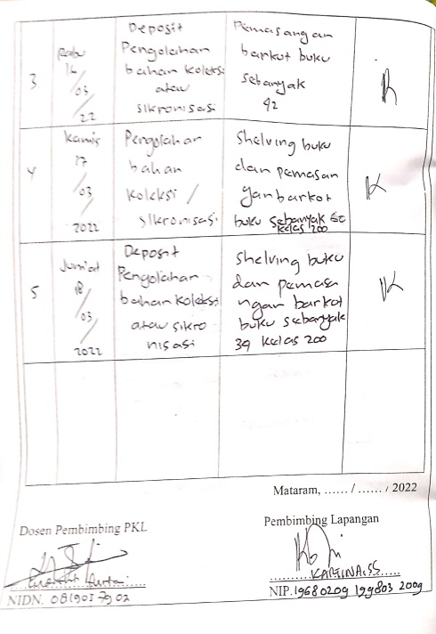

Minggu ke- 4

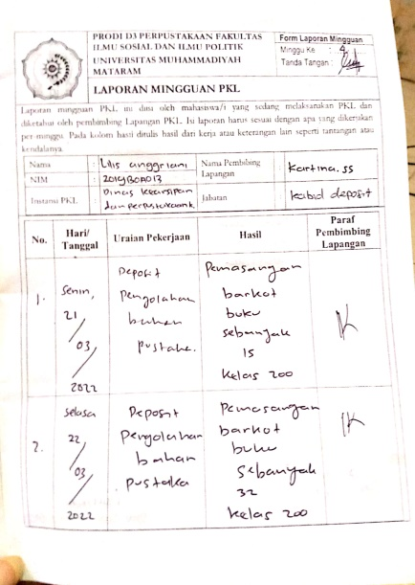

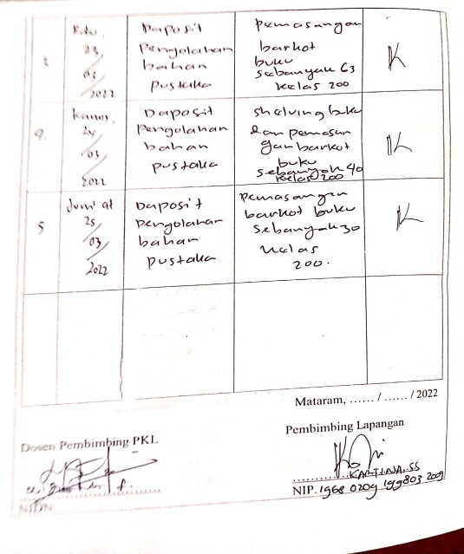

Minggu ke-5

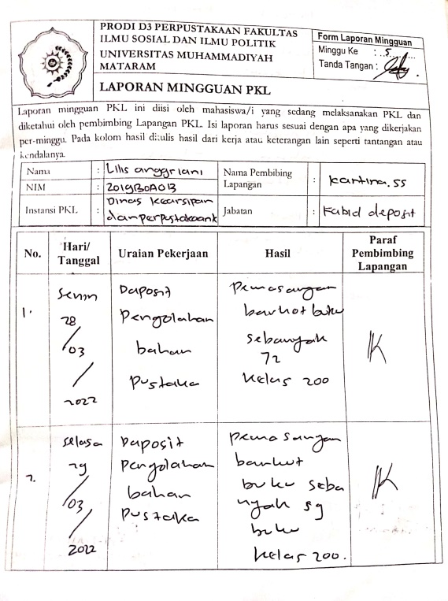

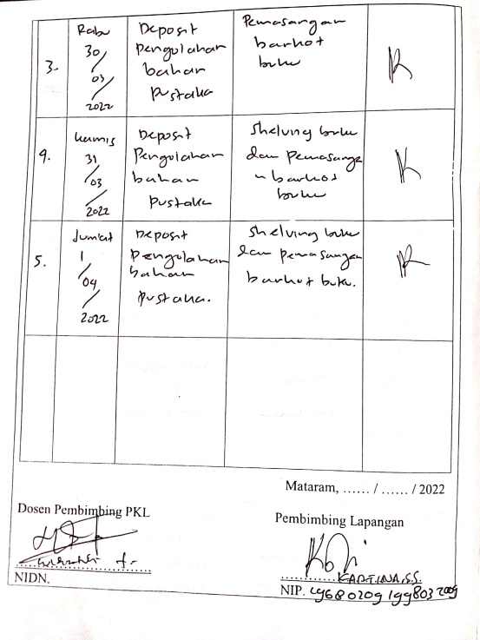

**Minggu ke- 6 Layanan sirkulasi**

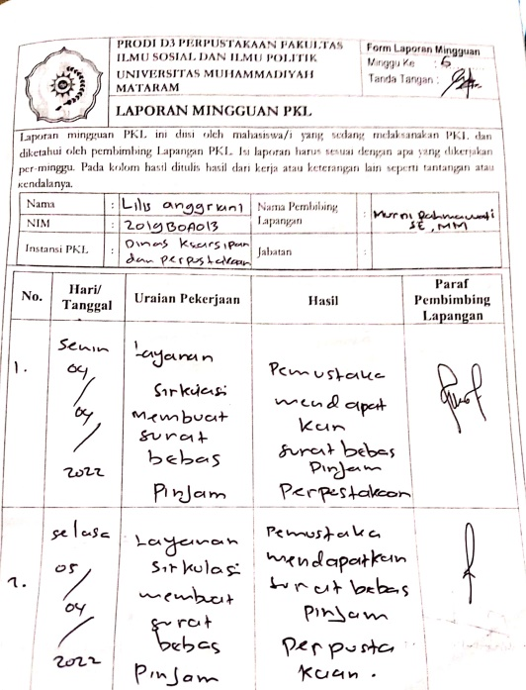

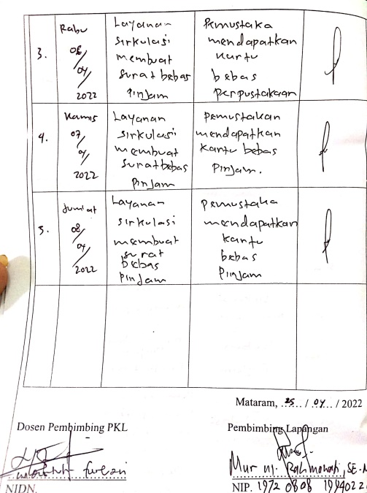

h